**通惠期货研究发展中心**

**核心观点：装置重启，节后甲醇趋弱**

**甲醇周报 2018年5月7日**

**联系人：陈绍阳**

**联系方式：021*68864418**

**一、本周市场表现**

本周郑醇反弹。主力1809合约开盘2675，周最高2767，最低2670，收盘2759，较上周涨78点。成交243.8万手，较上周减140.9万手，持仓90.8万手，增22.9万手。

|  |  |  |
| --- | --- | --- |
|  | 本周 | 上周 |
| 开盘 | 2675 | 2643 |
| 最高 | 2767 | 2739 |
| 最低 | 2670 | 2636 |
| 收盘 | 2759 | 2681 |
| 成交量 | 243.8万 | 384.7万 |
| 持仓量 | 90.8万 | 67.9万 |

郑醇主力K线

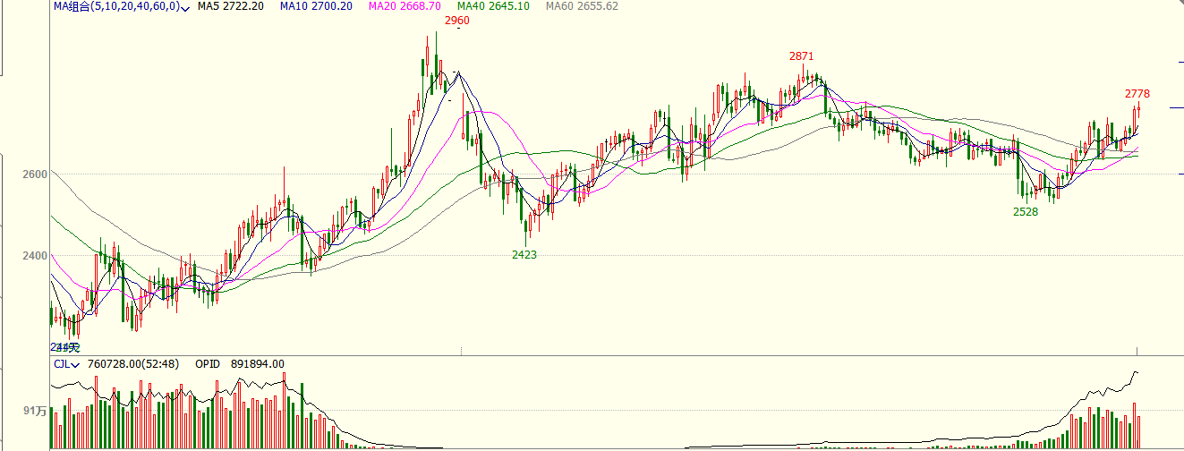

数据来源：文华财经，通惠期货研发部

**二、上游原料**

动力煤：

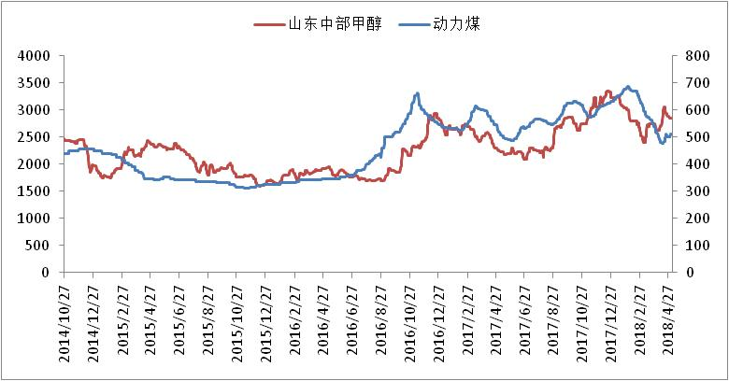

数据来源：Wind，通惠期货研发部

本周，动力煤市场低位调整，成本端对甲醇支撑趋弱。

**三、国内甲醇现货市场**

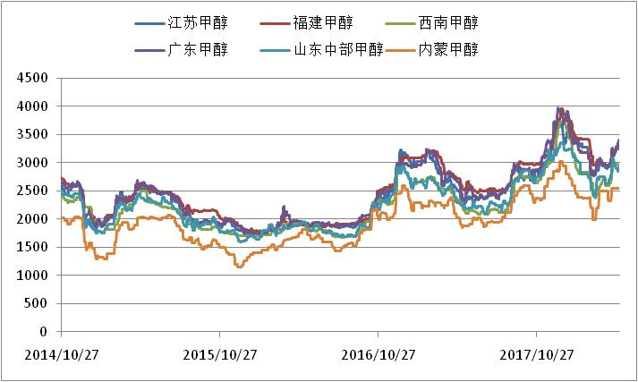

数据来源：wind,通惠期货研发部

五一前后国内甲醇市场整体呈现差异化走势，内地相对偏弱、港口相对坚挺。截至3日午间，中国甲醇价格指数为3000，周跌幅18点。具体来看：假期前后国内甲醇市场出货不一，一方面陕蒙、关中节前多以前期合同为主，出货重心多维持高位，而华北、华中以及山东等内地市场因贸易商集中出货为主，商谈重心相对偏弱，重心有所下滑。节后，西北地区以与各周边内地套利减弱，多补跌操作，而主产区价格的走跌进一步利空各内地市场，故节后各内地市场整体以偏弱降价为主。港口方面，与内地市场不同，因港口低库存以及进口到港有限支撑，港口进口现货维持3300元/吨附近商谈，且卖盘相对坚挺，虽与内地送到存价差，然整体压制有限，故假期前后港口价格强于内地市场。

|  |  |  |
| --- | --- | --- |
|  | 本周五 | 上周五 |
| 江苏 | 3400 | 3290 |
| 福建 | 3310 | 3270 |
| 广东 | 3270 | 3250 |
| 山东南 | 2830 | 2805 |
| 内蒙古 | 2550 | 2550 |

区域价差：

从区域价差以及基差情况来看，华东甲醇强势，内地趋弱，现货对盘面升水，基差拉大，目前已经到套利区间外。

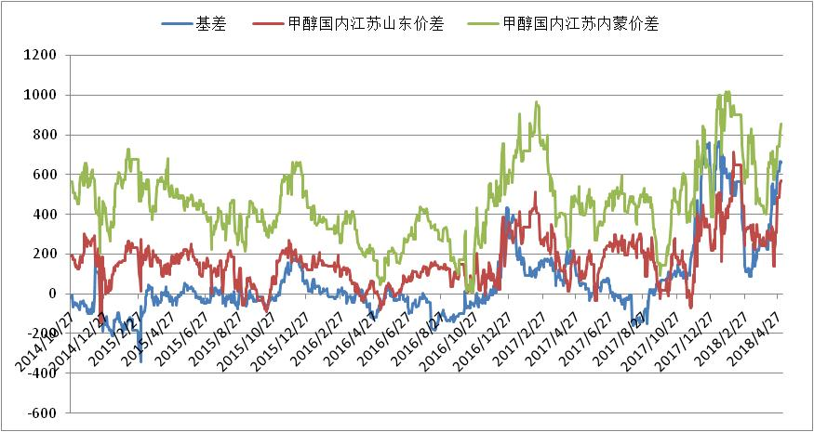

数据来源：wind，通惠期货研发部

**四、港口库存数据**

|  |  |  |
| --- | --- | --- |
| 单位：万吨 | 本周 | 上周 |
| 江苏 | 24.5 | 28 |
| 华南 | 6.3 | 8 |
| 浙江 | 13.5 | 19 |
| 总计 | 44.3 | 55 |

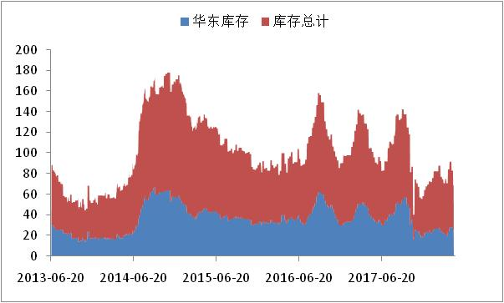

数据来源：wind，通惠期货研发部

本周港口库存小幅减少，江苏甲醇库存在24.5万吨（不加连云港地区库存），较上周减少3.5吨。华南库存6.3万吨，减少1.7万吨，浙江库存13.5万吨，减少5.5万吨，总库存44.3万吨，减10.7万吨。

**五、外盘甲醇**

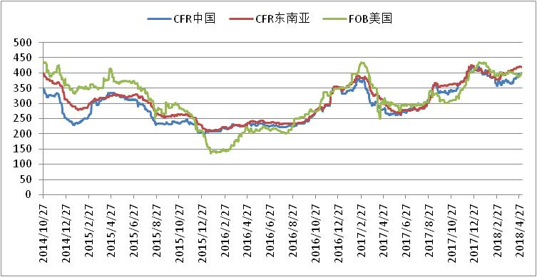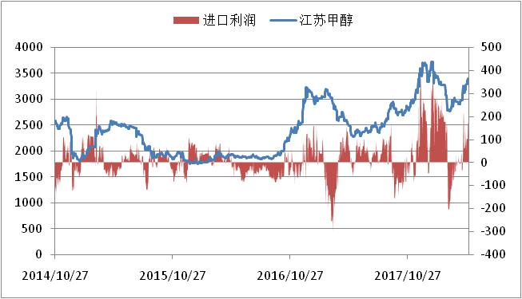

数据来源：wind,通惠期货研发部

外盘甲醇本周走势分化，亚洲走强，北美、欧洲走弱。进口正挂。

|  |  |  |
| --- | --- | --- |
|  | 本周 | 上周 |
| CFR中国 | 400 | 398 |
| CFR东南亚 | 420 | 423 |
| FOB美国 | 396 | 391 |
| FOB鹿特丹（欧元/吨） | 320 | 312 |

区域价差：

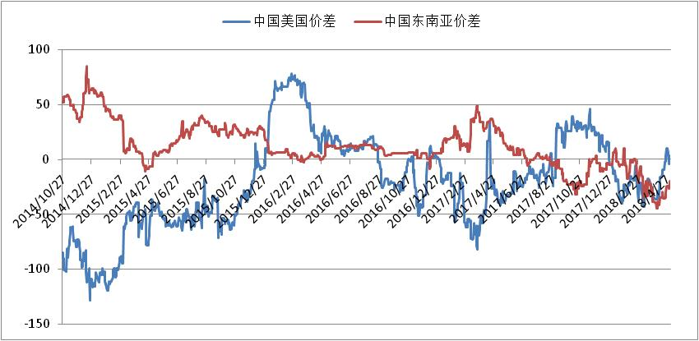

数据来源：wind，通惠期货研发部

目前各个区域间价差都比较小，套利空间未打开。

**六、下游价格变化情况**

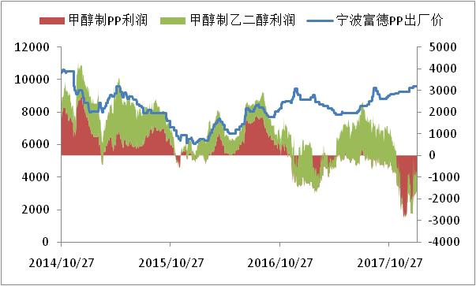

数据来源：wind,通惠期货研发部

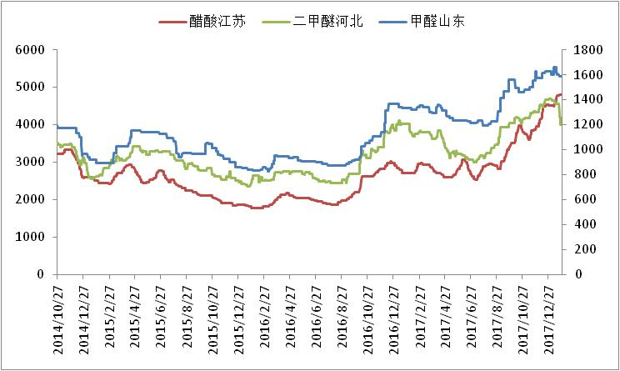

数据来源：wind,通惠期货研发部

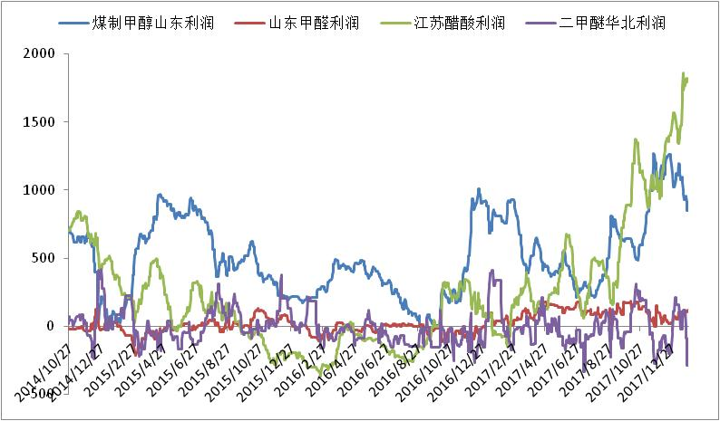

数据来源：wind,通惠期货研发部

本周我国甲醇下游开工整体表现一般，传统下游开工变动有限，烯烃行业下滑幅度较大。截至发稿时为止，我国甲醛行业开工在35.46%，周变动有限；二甲醚行业开工小幅下滑0.82个百分点至33.95%；醋酸行业开工在86.32%，周变动有限，目前中石化宁化、天津渤化永利及义马仍未重启，天津装置计划近期重启，下周因南京塞拉尼斯将检修，开工率预计有下降。MTBE行业开工小幅调低；DMF行业开工在59%；烯烃行业开工周下滑5个百分点至68%，为年内首次跌破70%，开工下滑主要与阳煤恒通、中原乙烯停车有关，除此之外，神华榆林装置已重启恢复，宁波福德、斯尔邦开工分别下滑至80%、85%。

**八、总结**

五一之后，国内甲醇交易氛围偏弱，本土供给有增加预期，包括前期检修装置逐步恢复及河北等地焦化开工提升等，此外，安徽昊源、内蒙新奥、山东金能的新增产能也将释放；需求方面则不尽人意，首先是烯烃迎来检修集中时期（山东阳煤恒通及中原乙烯已经停车，港口几家计划在5月中旬前后检修），新型下游需求减少，使得市场消耗能力降低，市场供需矛盾凸显，暂对下周市场持看空态度。目前港口因流通货物少而走势偏强，不过内地与港口套利开启，内地货补充国际装置检修造成的供给缺口，受此影响，下周港口市场有走低可能。

**免责声明：**本报告中的信息均来源于已公开的资料，我公司对这些信息的准确性及完整性不作任何保证，不保证该信息未经任何更新，也不保证本公司做出的任何建议不会发生任何变更。在任何情况下，报告中的信息或所表达的意见并不构成所述品种买卖的出价或询价。本报告版权归通惠期货研究发展中心所有。未获得通惠期货研究发展中心书面授权，任何人不得对本报告进行任何形式的发布、复制。如引用、刊发，需注明出处为“通惠期货发展研究中心”，且不得对本报告进行有悖原意的删节和修改。